Osnovna škola: Klinča Sela
Nastavni predmet: Katolički vjeronauk
Učitelj: Josip Kunac, prof.
Razredni odjel: 1.
Redni br. pripreme: 52.
Tema: VII. RADOST ISUSOVA USKRSNUĆA
Podtema: 5. Kreativni Uskrs
Odgojno-obrazovni ishodi učenja:
- Učenik uočava i opisuje vanjska obilježja pojedinih blagdana. (OŠ KV D.1.2.)
- Učenik objašnjava poruku blagdana, svetkovina i običaja (Dan kruha i zahvalnosti za plodove zemlje, Svi sveti i Dušni dan, Sv. Nikola i Sv. Lucija; Uskrs, Majčin dan…). (OŠ KV D.1.2.)
- Učenik povezuje običaje s biblijskim događajima. (OŠ KV D.1.2.)
- Učenik konkretnim gestama sudjelovanja izražava stav prihvaćanja poruke blagdana, svetkovina i običaja. (OŠ KV D.1.2.)

TIJEK NASTAVNOG SATA

UVODNI DIO
Oče naš…

ili:

ZNAK KRIŽA

DRAGI ISUSE, HVALA TI ŠTO SI POBIJEDIO TAMU I DONIO NAM SVJETLO. DANAS TE MOLIMO DA OTVORIŠ NAŠA SRCA I RUKE KAKO BISMO KROZ IGRU I STVARANJE PROSLAVILI TVOJ NAJVEĆI BLAGDAN. AMEN.

ZNAK KRIŽA

Pregled domaće zadaće:
Učenici daju vjeroučitelju na uvid domaću zadaću od prošlog susreta:
„Učenici će riješiti, ili dovršiti rješavanje RB, str. 56.

Ili:

Učenici će danas kod kuće napraviti nešto lijepo za nekoga iz svoje obitelji, baš kao što je Isus iz ljubavi napravio sve za nas. Mogu mami pomoći pospremiti stol, tati donijeti papuče, ili bratu/sestri posuditi omiljenu bojicu. Na idućem satu ispričat će što su napravili.“

Motivacija:
Učenici motre šareno uskršnje jaje:

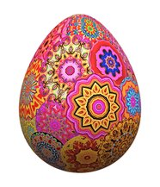

Razgovor:
- Na što vas ovo jaje podsjeća?
- Koje boje i oblike biste vi na njemu nacrtali da bude najljepše?

Najava teme: Danas ćemo govoriti o Uskrsu, ali na poseban način – kroz kreativnost. Crtat ćemo, stvarati i maštati kako bismo pokazali radost Isusova uskrsnuća.

SREDIŠNJI DIO

Prijedlozi aktivnosti:

NAPOMENA: Vjeroučitelj različitim učenicima, ili skupinama može zadati različite aktivnosti. Ne moraju svi isto raditi.

Aktivnost 1: „Uskršnje kreativne ideje“:
Učenici će raditi neku uskršnju kreaciju prema sljedećim idejama:

Poveznica

Aktivnost 2: „Video - zapis“:
Učenici će izraditi uskršnji ukras prema sljedećem prijedlogu: DIY Easter Decoration 🐣; 0:12; Izvor: Tuta Cute Art; YouTube

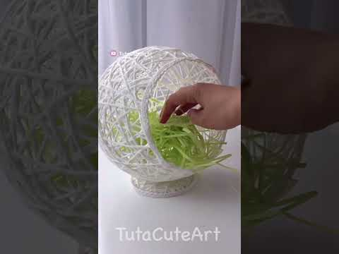

Aktivnost 3: „Video - zapis“:
Učenici će izraditi uskršnju košaru prema sljedećem prijedlogu: DIY Easter basket; 0:9; Izvor: Lucia Mallea; YouTube

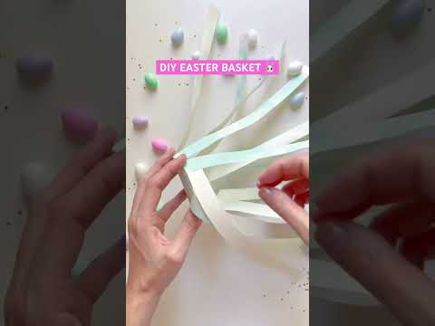

Aktivnost 4: „Video - zapis“:
Učenici će donijeti skuhano jaje u školu i ukrašavati ga prema uputi učitelja: bojati flomasterima, lijepiti po njemu perlice, ukrase od kolaža, šljokice, zvjezdice od sjajnog papira iz likovne mape i sl.
Primjer: DIY Stitch easter egg painting!; 0:32; Izvor: Celyn Haf; YouTube

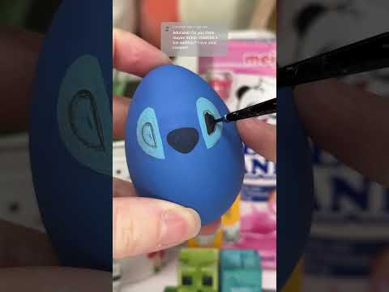

Aktivnost 5: „Video - zapis“:
Učenici će izrađivati uskršnje ukrase prema sljedećim prijedlozima: Uskršnji ukrasi DIY Easter decorations; 14:27; Izvor: Domagoj K; YouTube

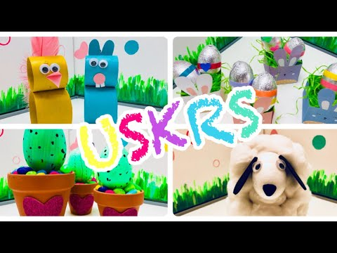

Aktivnost 6: „Video - zapis“:
Učenici će izraditi uskršnji ukras prema sljedećem prijedlogu: DIY pile viri iz jajeta!; 0:29; Izvor: Moj Kreativni Klub; YouTube

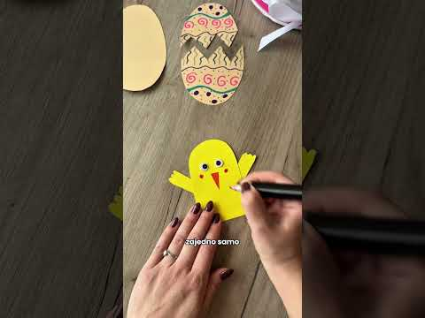

Aktivnost 7: „Video - zapis“:
Učenici će izraditi uskršnju dekoraciju prema sljedećem prijedlogu: EASTER DECORATION / OSTERDEKO / USKRSNJA DEKORACIJA / DIY; 4:20; Izvor: Design denda; YouTube

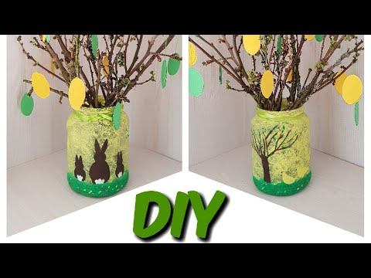

Aktivnost 8: „Uskrsna čestitka“:
Učenici će izraditi čestitku za Uskrs i napisati kratku poruku.

Aktivnost 9: „Gnijezdo dobrih djela“:
Učenici će od papirnatih traka splesti malo gnijezdo, a u njega stavljati „jaja“ od papira na koja će nacrtati dobro djelo koje su učinili ovaj tjedan.

Aktivnost 10: „Kruna od cvijeća i trnja“:
Učenici će na papirnatom tanjuru izrezati sredinu, a rub ukrasiti šarenim papirnatim cvijećem kako bi pokazali da je Isusova muka (trnje) postala pobjeda (cvijeće).

Aktivnost 11: „Put do praznoga groba“:
Rad u skupinama. Učenici će na velikom hamer papiru crtati stazu s preprekama (kamenčićima), a na kraju staze nacrtati sunce i prazan grob iz kojeg izlazi svjetlost.

Aktivnost 12: „Ples radosnih vijesti“:
Učenici će osmisliti pokret koji pokazuje sreću (skok, vrtnja, mahanje) svaki put kada vjeroučitelj izgovori riječ „Aleluja“.

Aktivnost 13: „Križ od otisaka prstiju“:
Učenici će umočiti prste u različite boje i svojim otiscima ispuniti nacrtani križ, pokazujući da svatko od nas ima mjesto u Isusovoj ljubavi.

Aktivnost 14: „Lanac radosti“:
Rad u skupinama. Učenici dobiju trake šarenog papira. Učenici će na svaku traku nacrtati ili napisati nešto zbog čega su sretni (Isus je uskrsnuo, moja obitelj, proljeće…), a zatim ih međusobno spojiti u lanac koji okite oko prozora ili ploče kao simbol zajedničke uskrsne radosti.

Aktivnost 15: „Kamen radosti“:
Svaki učenik dobiva manji, glatki kamenčić (poput onog iz motivacijske vrećice). Učenici će temperama ili flomasterima oslikati kamenčić veselim bojama i licem (smješko). Taj kamenčić ih podsjeća da je veliki, teški kamen s groba otkotrljan i da se svi trebamo radovati.

Aktivnost 16: „Lutkarska predstava“:
Rad u paru. Učenici će izraditi jednostavne lutke od štapića i papira, glumeći scenu uskrsnuća s vlastitim dijalozima punim kreativnih ideja.

Aktivnost 17: „Sunce uskrsne radosti“:
Na ploči je nacrtano veliko sunce.
Učenici će na zrake sunca dolaziti i napisati ili reći jednu riječ koja opisuje Uskrs (radost, život, svjetlo, nada).

Aktivnost 18: „Cvijet uskrsne nade“:
Učenici će nacrtati cvijet s nekoliko latica. U svaku laticu nacrtat će ili napisati jedno dobro djelo koje mogu učiniti ovaj tjedan.

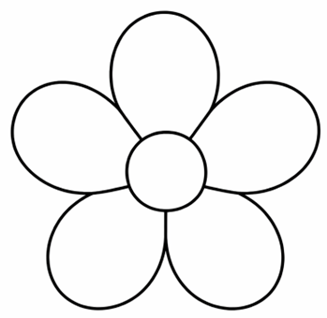

Aktivnost 19: „Golub mira“:
Učenici će nacrtati goluba. U njega će nacrtati ili napisati kome žele donijeti radost i mir.



Aktivnost 20: „Uskrsni plakat“:
Rad u skupinama. Učenici će zajedno nacrtati veliki plakat Uskrsa s cvijećem, suncem, praznim grobom i uskrslim Isusom.

Ili:

Učenici će crtati i lijepiti slike na veliki plakat koji prikazuje uskrsnu radost u obitelji i zajednici.

Aktivnost 21: „Moj uskrsni crtež“:
Učenici će nacrtati kako zamišljaju najradosnije uskrsno jutro.

Aktivnost 22: „Isusova sunčana poruka“:
Učenici će napisati ili nacrtati što im znači Isusovo uskrsnuće na papir u obliku sunca.

Aktivnost 23: „Zeko traži pisanicu“:
Učenici će sudjelovati u igri traženja skrivenih papirnatih pisanica po učionici.

Aktivnost 24: „Pisanica radosti“:
Učenici će nacrtati veliku pisanicu i u nju nacrtati ili napisati što ih čini radosnima (obitelj, prijatelji, igra, molitva).

Aktivnost 25: „Uskrsna abeceda“:
Vjeroučitelj napiše na ploči slova: U – S – K – R – S. Učenici će za svako slovo zajednički osmisliti jednu riječ vezanu uz Uskrs ili Isusa (npr. U – Uskrsnuće, S – Sreća, K – Križ, R – Radost, S – Sunce). Rješenja se zapišu uz svako slovo uz zajednički aplauz.

Aktivnost 26: „Uskršnja maštovita slika“:
Učenici će nacrtati scenu Isusova uskrsnuća koristeći samo boje koje ih čine sretnima, dodajući svoje izmišljene elemente poput letećih cvjetova.

ZAVRŠNI DIO

Sinteza:
Uskrs je blagdan radosti, ljubavi i zajedništva. Svojom kreativnošću možemo širiti uskrsnu radost.

Domaća zadaća:
Učenici će kod kuće pomoći roditeljima u pripremi uskrsnog stola ili izraditi jednu papirnatu pisanicu koju će pokloniti nekome tko je tužan ili usamljen. O tome će izvijestiti na idućem satu.

Samovrednovanje:
Učenici kojima je bilo lijepo na današnjem satu će se ustati. Oni kojima nije bilo lijepo i zanimljivo ostat će sjediti.

Molitveni završetak:
Učenici će poslušati pjesmu „Anđele, čuvaru mili…“; 3:36; Autor: Marinko Grubešić; Izvor: YouTube

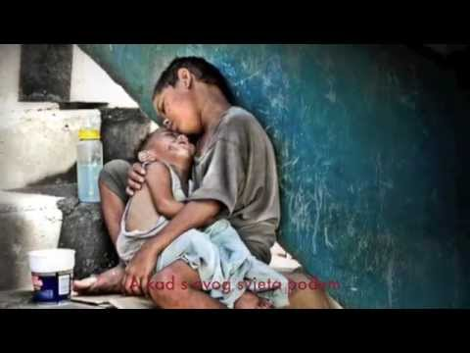

ili:

ZNAK KRIŽA

ISUSE USKRSLI, HVALA TI NA RADOSTI KOJU NAM DARUJEŠ.
POMOZI NAM DA BUDEMO DOBRI I RADOSNI GLASNICI TVOGA USKRSA. AMEN.

ZNAK KRIŽA.

